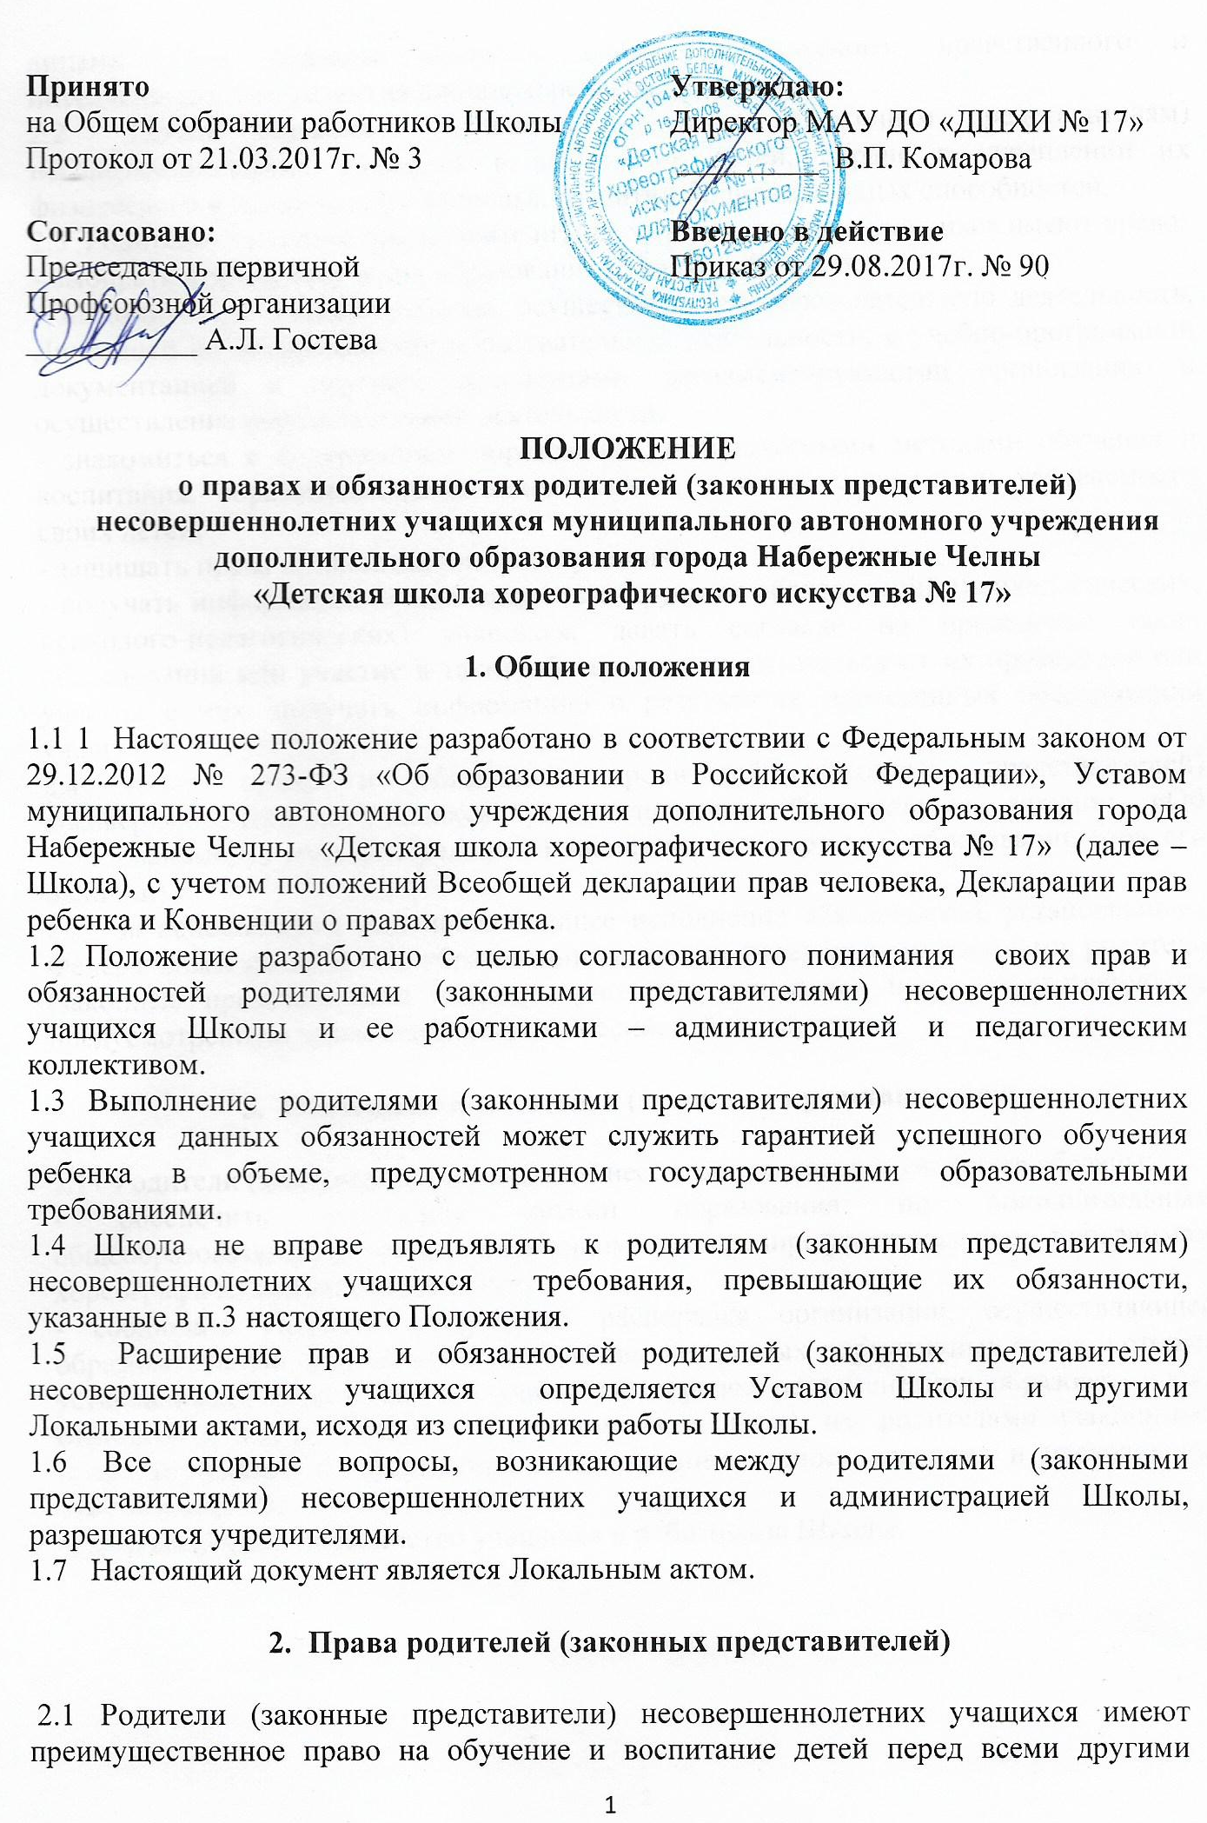
лицами. Они обязаны заложить основы физического, нравственного и интеллектуального развития личности ребенка.
2.2 Школа оказывает помощь родителям (законным представителям) несовершеннолетних учащихся в воспитании детей, охране и укреплении их физического и психического здоровья, развитии индивидуальных способностей.
2.3 Родители (законные представители) несовершеннолетних учащихся имеют право:
- выбирать формы получения образования и формы обучения;
- знакомиться с Уставом Школы, осуществляющей образовательную деятельность, Лицензией на осуществление образовательной деятельности, с учебно-программной документацией и другими документами, регламентирующими организацию и осуществление образовательной деятельности;
- знакомиться с содержанием образования, используемыми методами обучения и воспитания, образовательными технологиями, а также с оценками успеваемости своих детей;
- защищать права и законные интересы учащихся;
- получать информацию о всех видах планируемых обследований (психологических, психолого-педагогических) учащихся, давать согласие на проведение таких обследований или участие в таких обследованиях, отказаться от их проведения или участия в них, получать информацию о результатах проведенных обследований учащихся;
2.4Иные права и обязанности родителей (законных представителей) несовершеннолетних учащихся устанавливаются Федеральным законом «Об образовании», иными федеральными законами, договором об образовании (при его наличии).
2.5За неисполнение или ненадлежащее исполнение обязанностей, установленных Федеральным законом «Об образовании» и иными федеральными законами, родители (законные представители) несовершеннолетних учащихся несут ответственность, предусмотренную законодательством Российской Федерации.

3. Обязанности родителей (законных представителей)
несовершеннолетних учащихся

3.1 Родители (законные представители) несовершеннолетних учащихся обязаны:
- обеспечить получение детьми образования по дополнительным общеобразовательным общеразвивающим и предпрофессиональным программам хореографической направленности;
- соблюдать Правила внутреннего распорядка организации, осуществляющей образовательную деятельность, требования Локальных нормативных актов, которые устанавливают режим занятий учащихся, порядок регламентации образовательных отношений между Школой и учащимися и (или) их родителями (законными представителями) и оформления возникновения, приостановления и прекращения этих отношений;
- уважать честь и достоинство учащихся и работников Школы.

4. Защита прав учащихся, родителей (законных представителей) несовершеннолетних учащихся
4.1 В целях защиты своих прав учащиеся, родители (законные представители) несовершеннолетних учащихся самостоятельно или через своих представителей вправе:
- направлять в органы управления Школой, обращения о применении к работникам Школы, нарушающим и (или) ущемляющим права учащихся, родителей (законных представителей) несовершеннолетних учащихся, дисциплинарных взысканий. Такие обращения подлежат обязательному рассмотрению указанными органами с привлечением учащихся, родителей (законных представителей) несовершеннолетних учащихся;
- обращаться в комиссию по урегулированию споров между участниками образовательных отношений, в том числе по вопросам о наличии или об отсутствии конфликта интересов педагогического работника;
- использовать не запрещенные законодательством Российской Федерации иные способы защиты прав и законных интересов.
4.2 Комиссия по урегулированию споров между участниками образовательных отношений создается в целях урегулирования разногласий между участниками образовательных отношений по вопросам реализации права на образование, в том числе в случаях возникновения конфликта интересов педагогического работника, применения локальных нормативных актов, обжалования решений о применении к учащемуся дисциплинарного взыскания.
4.3 Комиссия по урегулированию споров между участниками образовательных отношений создается в организации, осуществляющей образовательную деятельность, из равного числа представителей совершеннолетних учащихся, родителей (законных представителей) несовершеннолетних учащихся, работников организации, осуществляющей образовательную деятельность.
4.4 Решение комиссии по урегулированию споров между участниками образовательных отношений является обязательным для всех участников образовательных отношений в организации, осуществляющей образовательную деятельность, и подлежит исполнению в сроки, предусмотренные указанным решением.
4.5 Решение комиссии по урегулированию споров между участниками образовательных отношений может быть обжаловано в установленном законодательством Российской Федерации порядке.
4.6 Порядок создания, организации работы, принятия решений и их исполнения устанавливается Локальным нормативным актом, который принимается с учетом мнения советов учащихся, советов родителей, а также представительных органов работников Школы.

